Тэма: З.Бядуля “Гаспадарка”
Тып урока: традыцыйны (камбінаваны)
Мэта: пазнаёміць вучняў з задачамі новага раздзела: чаму навучацца, якія ўменні будуць набываць
Задачы:
- пашыраць веды вучняў аб значэнні працы, аб народных рамёствах;
- фарміраваць чытацкія ўменні: вызначаць дзейных асоб у вершы, рысы іх характару на аснове ўчынкаў, выказваць свае адносіны да герояў верша, вызначаць тэму і асноўную думку твора;
- выхоўваць працавітасць, добрасумленныя адносіны да выканання абавязкаў;
- выклікаць цікавасць да гістарычнай спадчыны беларускага народа.
Абсталяванне: малюнкі жывёл (дадатак 1), прадметы са школьнага музея: збанок, тканыя паясы, драўляныя вырабы, вышыўка, вырабы з саломкі(дадатак 2)
Ход урока
1. Арганізацыйна-матывацыйны этап.
-Усіх званок паклікаў у клас
Урок чытання будзе ў нас.
2. Актуалізацыя ведаў і ўменняў вучняў.
А) Маўленчая размінка
Развучваем чыстагаворку: ду-ду-ду – я на працу іду, лю-лю-лю – я працаваць люблю, іх-іх-іх – я працую для нас усіх.
-Аб чым склалі чыстагаворку? Як вы думаеце – чаму? Каго можна назваць працавітым чалавекам? (Хто многа працуе)
3. Падрыхтоўка дзяцей да ўспрымання новага тэксту
А) Уступная гутарка
- Дзеці, сёння на ўроку мы будзем чытаць цікавы казачны твор. Называецца ён “Гаспадарка.”
- Скажыце калі ласка, хто з вас ведае, што абазначае гэта слова. Гэта слова мае рознае значэнне:
- гэта і жывёла, якую трымаюць дома
- і хатнія справы: уборка, прыгатаванне ежы
Б) Гульня
- Каб даведацца пра каго будзе ісці гаворка, якія героі да нас прыйдуць у госці, я прапаную вам пагуляць у гульню “Хованкі”.
Умова гульні: па апісанні або па загадцы, вам патрэбна назваць жывёлу
1. Сапраўдны сябар чалавека, вартаўнік дома - гэта…
2. Барадаты, рагаты і патрэбны ў хатняй справе….
3. Гэты лясны жыхар спіць да вясны, яму не страшны ніякі мароз, вельмі любіць мёд……
4. Хітрая, рыжая плутоўка…
5. Мяккія лапкі, на лапках царапкі…
6. Маленькі Пік у норцы знік…
7. Лясны лекар…
8. Сядзіць у куточку і тчэ сарочку.
(настаўнік дапамагае, патрэбныя малюнкі вывешвае на дошцы)
4. Першаснае чытанне тэксту(настаўнік чытае твор)
- Ці спадабаўся вам верш?
- На што ён падобны?
- Што незвычайнага і казачнага вы ў ім заўважылі?
(героі-звяры выконваюць справы такія як чалавек)
А) Слоўнікавая работа
- Якія словы з верша вам незразумелыя?
Давайце паспрабуем растлумачыць іх сэнс пры дапамозе слоўніка (дзеці чытаюць тлумачэнне сэнса слоў, разглядаюць малюнкі, настаўнік каменціруе і ўдакладняе адказы)
Фізкультхвілінка
Мішка стаў і пацягнуўся – неба лапамі крануўся.
Нахіліўся да зямлі – паглядзець звяры прыйшлі.
Павярнуўся ўлева-ўправа – сонца промнямі зайграла.
Раз – улева! Два – управа!
Вось забава дык забава!
Прысяданні робіць Мішка – падпявае яму мышка.
Прысядае раз і два –толькі скача галава.
5. Другаснае чытанне тэксту
Самастойнае чытанне верша вучнямі (жужжанне)
6. Аналіз зместу тэксту
А) Пытанні настаўніка ў спалучэнні з выбарачным чытаннем
- Што робіць мядзведзь?
- Чым займаецца лісічка?
- Зачытайце, што робіць сабачка?
- Звярніце ўвагу на малюнак і зачытайце словы, якія адпавядаюць малюнку.
- Якую работу выконвае казёл?
- Дзеці, а ці ўсе героі заняты гаспадаркай? А можа хто адпачывае?
- Што робіць мышанятка?
7. Аналіз эмацыянальна-вобразнага зместу тэкста
А) Самастойная праца (работа ў групах)
“Дапоўні сказы”
Гузікі прышываюць… венікам.
Падлогу мятуць… іголкай.
Цвікі забіваюць… лыжкай.
Кашу ядуць… малатком
Б) Праверка самастойнай работы
Фізкультхвілінка для вачэй
Трошкі мы стаміліся –
Але не зусім...
Вочкі ў нас закрыліся.
Дапаможам ім?!
Будзе ў нас зарадка
Зараз для вачэй.
Каб была разрадка,
Зробім ТАК хутчэй.
Вочы паднімаем,
Але не глядзім.
Потым – апускаем.
Так карысна ім.
У бакі паводзім,
Ўверх і ўніз яшчэ.
Разы тры так зробім –
І вачам лягчэй.
8. Абагульненне прачытанага
А) Вызначэнне галоўнай думкі твора (кожны ў гурце мае свае абавязкі)
- Ці дапамагаеце вы дома сваім бацькам?
(адказы вучняў)
9. Выразнае чытанне твора
Праца над выразным чытаннем верша
10. Творчая работа
- Якія з пералічаных у вершы “Гаспадарка” заняткаў можна аднесці да народных рамёстваў беларусаў?
(Настаўнік паказвае прадметы, якія адносяцца да народных рамёстваў: ткацтва, ганчарства, кавальства, дрэваапрацоўка, саломапляценне, вышыўка. Вучням прапануецца назваць віды рамёстваў і іх пэўныя прыкметы)
Дадатковая інфармацыя:
Рамяство – гэта прафесійны занятак, звязаны з вырабам якіх-небудзь тавараў ручным спосабам. А якія беларускія рамёствы вы ведаеце? Дзеці пералічваюць рамёствы.
-А цяпер давайце абагулім, якія віды рамёстваў існуюць у Беларусі:
Ганчарства – выраб глінянай пасуды;
Ткацтва – выраб тканіны на спецыяльным станку;
Саломапляценне – стварэнне вырабаў з саломы;
Дрэвапрацоўка – выпрацоўка вырабаў з дрэва;
Вышыўка – стварэнне прыгожых узораў на тканіне.
11. Падвядзенне вынікаў.Рэфлексія.
- З якімі народнымі рамёствамі беларусаў вы пазнаёміліся? Якія з іх узгаданы ў вершы Змітрака Бядулі “Гаспадарка”?
12. Дамашняе заданне
Падрыхтаваць выразнае чытанне верша “Гаспадарка” З. Бядулі.
Дадатковае заданне: праілюстраваць верш, падпісаць радкамі з верша.

Дадатак 1

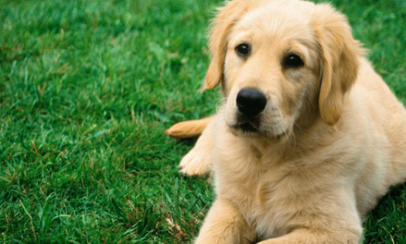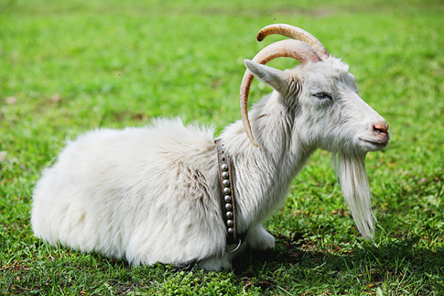

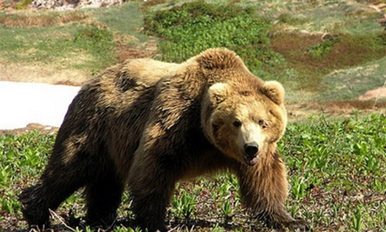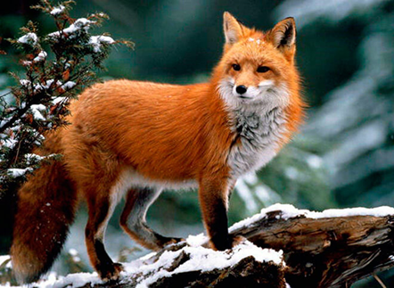

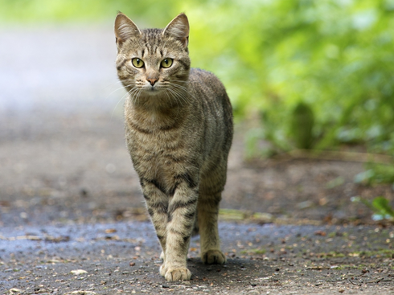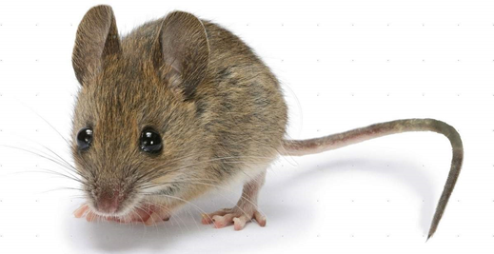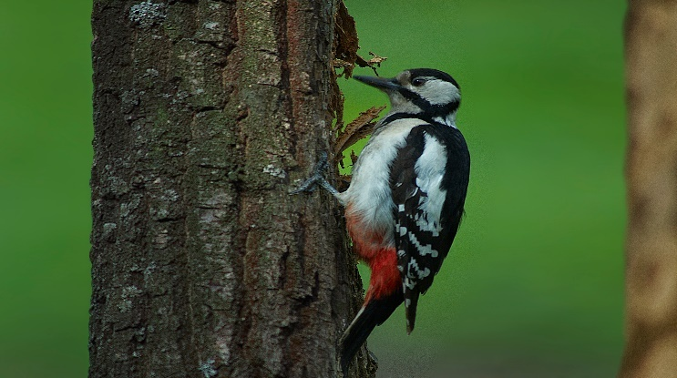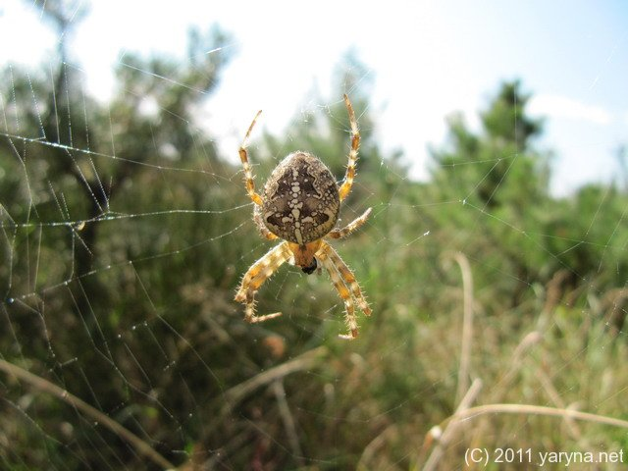

Дадатак 2

